Utredningsdokument bryst
Innhold
Utredningsdokument bryst 1
Tumorhendelse 1
Anamnese og henvisningsårsak 1
Tidligere kreft og behandlinger 1
Bildediagnostikk 1
Symptomer 3
Lesjoner 4
Lesjon bryst side: 4
Endringer bryst per side: 5
Lesjon aksille per side 5
Endringer aksille: 6
Lesjon annet 6
Diagnose 6
Metastaser 9
Gentest 9
Tentativ videre plan/behandling 9
Templat og forklaring 10
SPM til modellering av templat 10
Selve templatet 11

Tumorhendelse
Funn i utredning heter det i KREMT
Denne er satt inn for å kunne styre skjemalogikk ved senere versjoner, samt oppfylle ønsket til Siri og Eli om at metasase skal komme langt oppe.
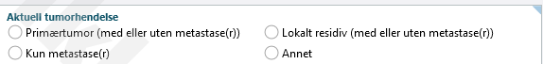

Anamnese og henvisningsårsak

Forslag fra Siri og Eli
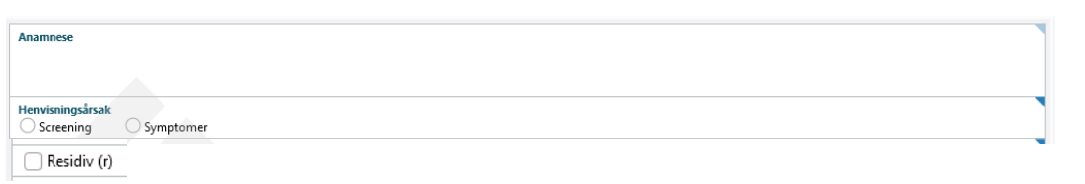
Forslag fra Modelleringsgr (Liv og JT)
Samt man må bruke Tumorhendelse skissert over for å få med residiv.
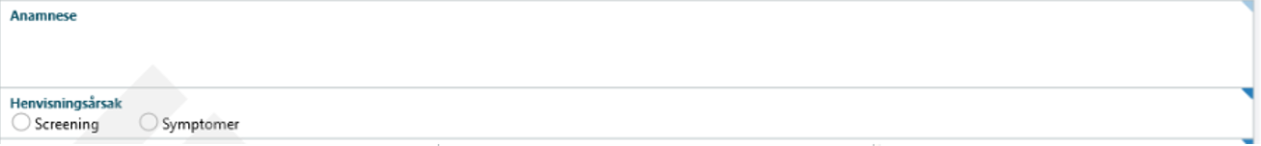

Tidligere kreft og behandlinger
Fjerne alt dette og vurdere om man bør ha det i komorbiditet eller bare i bahendlingsoppsummering

Bildediagnostikk

Forslag fra Siri og Eli
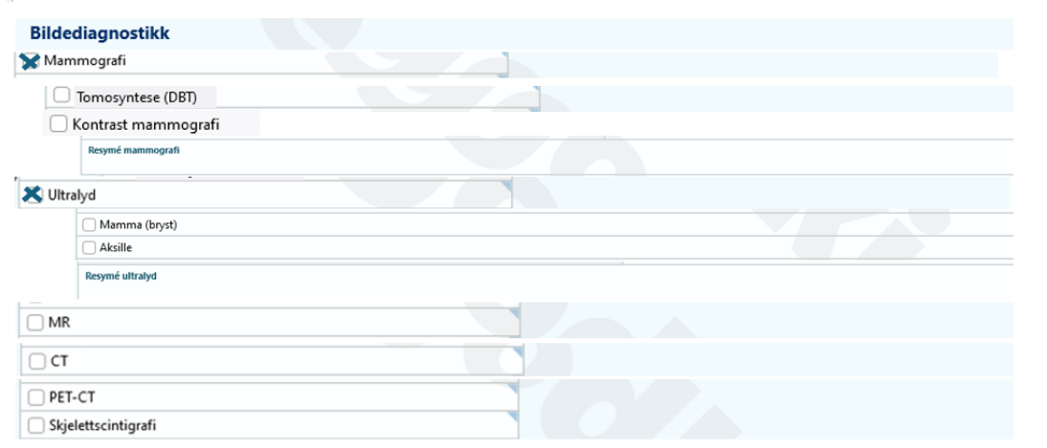
Forslag fra Modelleringsgr (Liv og JT)
På begge disse kan man ta bort dato hvis det er ønskelig – eller endre rekkefølge.
Beslutning:

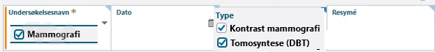
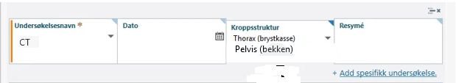
Kroppsstruktur blir som denne nedtrekkslisten, bare med kroppsdeler. Ultralyd kan også ligge her da den også har valg på kroppsdel (mamma og aksille).
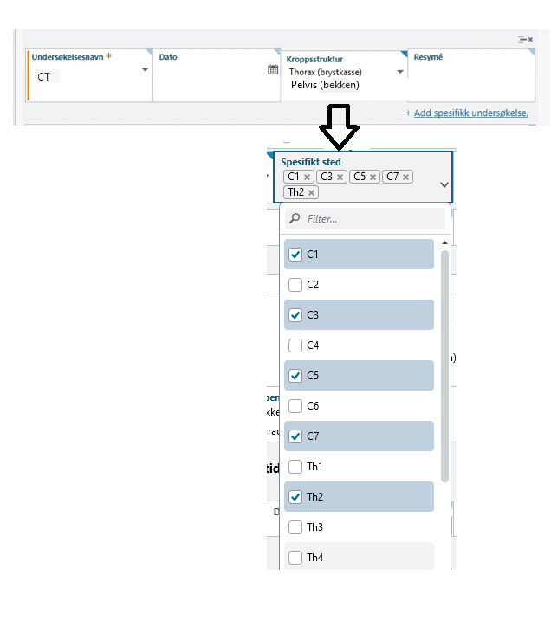

Symptomer
Ved valg på side høyre eller venstre kommer den tilhørende kroppssiden opp.
Ved valg av begge vil begge sidene dukke opp.
Symptomer høyre side | Symptomer venstre side
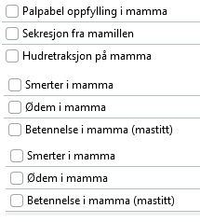 | 

Lesjoner

Forslag fra Siri og Eli
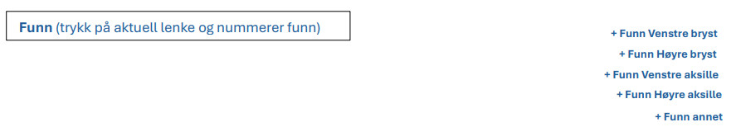

Forslag fra Modelleringsgr (Liv og JT)
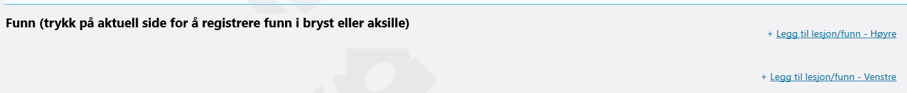
Figur 1 Man må velge side man vil dokumentere
+ Legg til høyre
+ Legg til venstre
Figur 2 Når man trykker på legg til lesjon så får man dette valget.
- Ved dette forslaget vil ikke templatet bli nevneverdig endret, men man legger logikken på valgene man tar.
- Hvis man velger høyre bryst vil det som ligger under lesjon bryst side komme opp.
- Hvis man velger aksille kommer det som ligger under lesjon aksille opp (mindre utvalg)
- Hvis man skal ha den slik som man foreslår her må man finne ut hvordan man skal få overskrift på seksjonenen per side og tabellen slik den vises nå.

Lesjon bryst side:

Forslag fra Siri og Eli
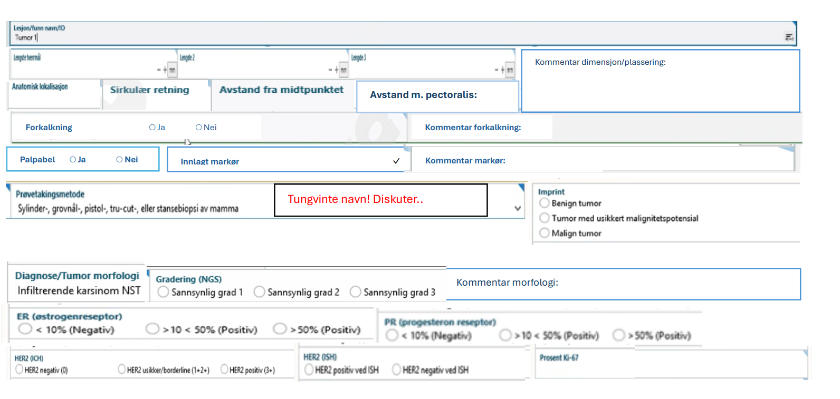

Endringer bryst per side:
- Generelt – prøve å sette boksene i skjermbildet litt kompakt
- Fjerne overskrifter for bildediagnostikk og patologi
- Endre Utvidet beskrivelse funn -> Kommentar dimensjon/plassering
- Legge til avstand m.pectoralis
- Forkalkning: tilstede/fraværende (det som står i arketypen)
- Legge til palbabel kul, jeg har funnet en kode for dette 443607001- palpabel kul og tenkte man kan ha en sjekkboks for dette, at man kan trykke på på den hvis det er en palpabel kul.
- Markør - kun krysse av at det er innlagt markør og hvilken + kommentar
- Fjerne også lesjon nr – men denne kan legges skjult, og ikke mulig å legge inn noe i patologi hvis man ikke har lagt inn navn på radiologidelen. Dvs. Man kan aldri fylle inn kun patologi uten å legge inn lesjon/funn navn ID i radiologidelen. Kanskje legge lesjonsID obligatorisk hvis man trykker på legg til lesjon.
- Prøvetakninsmetode - hvis valg av bryst eller annet – skal ikke valget FNAC av lymfeknute i aksille vises.
- Prøvetakningsmetode - kanskje endre navnet til Biopsi mamma (sylinder, grovnål, pistol, tru-cut, stansebiopsi)
- Hvis man velger biopsi – da skal man ha få opp patologidelen – ikke før.
- Hvis man velger FNAC skal man få opp kun cytologi.
- Imprint – skal der ikke ha noe kommentar på denne?
- Endre navn på Tilleggsbeskrivelse patologi til Kommentar morfologi
- ER og PR – fjerne valgene ubestemt og ikke utført
- Fjerne PD-L1 (CD274) NB
- HER2 (ICH) - denne er feil – skal være HER2 (IHC)
- Fjerne forkalkning patologi
- Fjerne cytologi (skal bare være med for FNAC aksille

Lesjon aksille per side

Forslag fra Siri og Eli
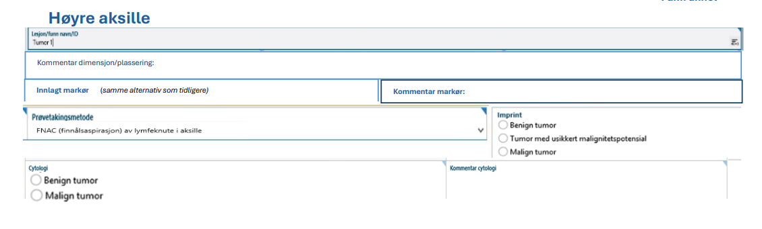Forslag fra Modelleringsgr (Liv og JT)
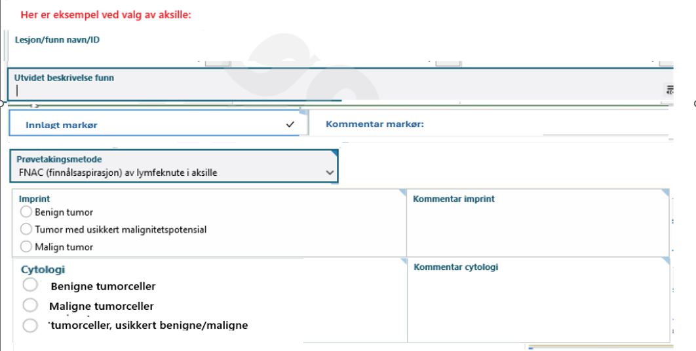
Figur 3 Det er omtrent det samme som man har foreslått over, men litt annet verdisett på cytologi samt kommentar også på imprint.

Endringer aksille:
- Vise lesjon ID
- Vise markør
- Vise prøvetakningsmetode FNAC aksille – sette denne automatisk.
- Cytologi - vise bare bening eller malign tumor
Burde det ikke være i forhold til celler og ikke i forhold til tumor i og med det er cellene man undersøker. Og burde det ikke være et svar med usikkerhet?

Lesjon annet
Hva skal være med her?

Diagnose

Forslag Siri og Eli
Diagnosen inneholder TNM så det er vanskelig å skille de fra hverandre på den måten skjermbildet viser. Derfor foreslår vi den over.
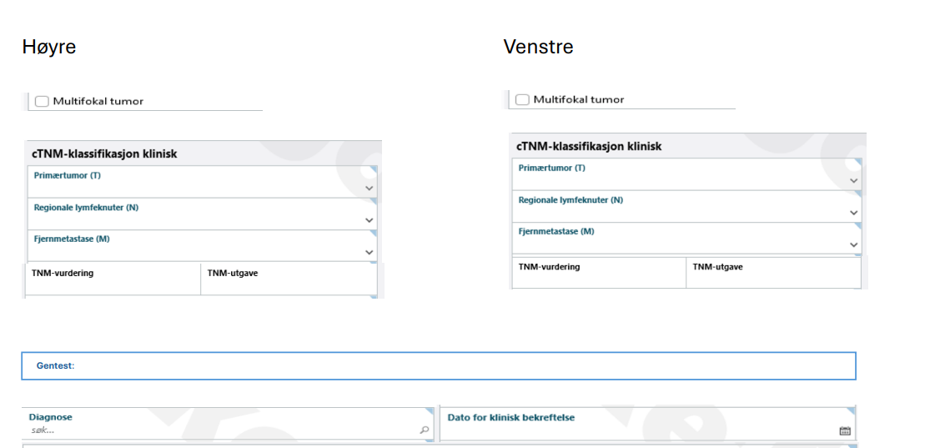
Forslag fra Modelleringsgr (basert på QA)

Figur 4 Her kan man fjerne det man ikke trenger og i tillegg gjøre navnene kortere f.eks cTNM og pTNM i stedet for hele navnet. Klinisk beskrivelse bør her være med (skifte navn fra Merknad om diagnosen) i og med man bare skriver den alvorligste.
- Klinisk beskrivelse bør her være med i overordnet diagnose (skifte navn fra Merknad om diagnosen) i og med man bare skriver den alvorligste, da kan man skrive om det er noe på den andre siden også.
- Sidevalg vil styre hva som dukker opp av TNM: ved valg av kroppsside får opp TNM og multifokalitet til høyre eller venster eller begge.
- Det bør være mulig å legge inn noe form for logikk her slik at hvis man har valgt lesjon på på venstre – bare venstre vil bli satt og omvendt. Hvis man har valgt både på høyre og venstre så vil begge dukke opp.
- Residiv, hvis man har valgt kun en side på lesjoner og også krysset av residiv på toppen av skjema, bør man kunne sette resediv i TNM på forhånd. Hvis man bare har krysset for residiv og har lagt inn lesjon både høyre og venstre side kan man ikke sette lesjon.
Evt. må man bare be kliniker sette dette selv om man har krysset av på residiv på toppen.
Eksempel:
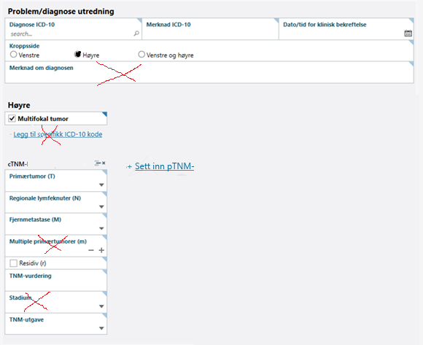
Figur 5 Valg her er høyre side
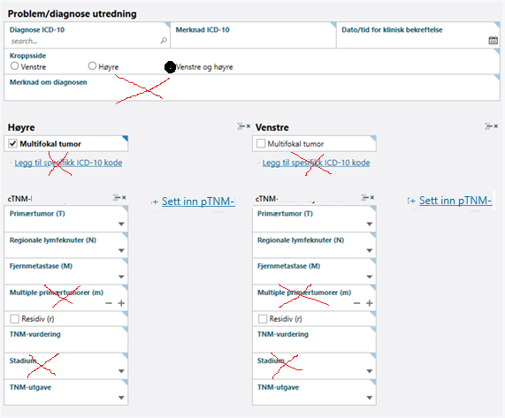
Figur 6 valg her er venstre side

Metastaser
Denne blir som før.
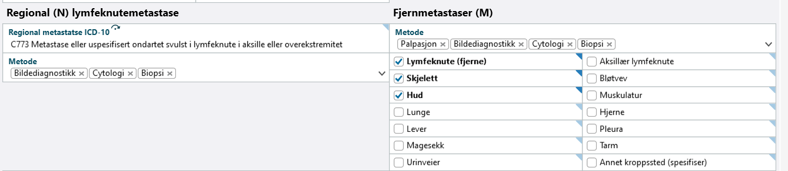

Gentest
Bør denne ligge før eller etter diagnosen?
- Fjerne alt annet enn Resultat genanalyser og omdøpe denne til Gentest.

Tentativ videre plan/behandling
- Fjerne hovedoverskriften

Templat og forklaring
Templatet ligger i GitHub repoet mitt som er offentlig: https://github.com/LivLaugen/Brystkreft-DIPS.git
Navnet på selv utredningstemplatet er COMPOSITION.sjk_bryst_utredning.v2.0.0-alpha.0.1.85

SPM til modellering av templat
Jeg har noen spm. Til modellering som kommer på modelleringsforumsmøtet (QA) mandag:
Bildediagnostikk
I vårt småtemplat har vi brukt kartlegging av diagnostisk undersøkelse samt lagt inn CLUSTER.imaging_exam.v1 som kun brukes til anatomisk lokalisering/kroppsstruktur, men kunne vi heller lagt inn CLUSTER.anatomical_location.v1?
Dette også for å få til et skjermbilde i DIPS med en tabell og en valgliste for anatomisk lokalisering.
- Forslag til endret arketype med gml og ny modellering.
https://no.openehr.app.better.care/adl-designer/#/viewer/shared/Pz9zaGFyZWRJZD0xJGVjOTE1MzI2OGI5OTQxOWVhOTVhODc3ZjMzNWQwNDUw
- Se også diskusjonen i NRUA - fellesmøte den 9 mars 2026 modelleringsmøter - openEHR Norway - Confluence
Symptom
Hvordan skal vi modellere symptomer per side. Vi har fått et forslag fra brystkreftgruppen. Vi begynner med en kartleggingsarketype for symptomer/sykdomstegn for å definere om det er "Symptomer ved undersøkelse". Svar her er ingen, høyre, venstre og begge sider. Logikk: ved å trykke på en av sidene dukker det opp en avkryssingsliste for enten høyre eller venstre side, og ved kryss på begge, dukker begge sidenen opp.
- Hvordan skal vi modellere denne -
  - Kan vi legge inn en instans for høyre og en for venstre med en liste av symptomer som man må bruke "legg til symptom" per side (alt 1 og 2)
  - må vi legge en instans for hvert symptom i hver sin spesifikt symptom/sykdomstegn i templatet for å få en avkryssingsboks i stedet for å legge til symptom/sykdomstegn.
Hvis vi går for at man må legge inn en instans per symptom må vi legge inn hvert av de to ganger, en for høyre og en for venstre side. (alternativ 3)
- Skal vi kun ha med kartleggingsarketypen for symptomer/sykdomstegn (alt 1 og 3)
- Skal vi i tillegg til kartleggingsarketypen ha med den ordentlige arketypen symptomer/sykdomstegn i kartleggingsarketypens "ytterligere detaljer" slik at man kan arve svaret i kartlegging til den ordentlige arketypen? (det er dette vi har fra før i bryst), alt 2 (og evt 3).
- Skal vi, i tillegg til kartleggingsarketypen, ha med den ordentlige arketypen i enten anamnese arketypen, eller i diagnosearketypen, slik at denne kan arve svar fra kartleggingsarketypen?
Lesjon
Hvodan skal vi modellere denne for å få best mulit gjenbruk og skjermbilde?
- Skal vi ha det som det er i dag – lesjon per side, men legge logikk på aksille i formen. Altså hvis man trykker aksille så vil man bare få opp aktuelle elementer. Det samme med annet hvis man vil ha bare noen få valg her.
- Skal man repetere lesjon slik at man faktisk får "legg til lesjon høyre, lesjon høyre aksille, lesjon venstre, legsjon venstre aksille, annet".
- Lesjon arketypen vil endres, men per nå er det den vi bruker. Fordi forkalkningen er i arketypen og det er ønske om å si noe om forkalkningen ønsker jeg å bruke denne selv om den kan bli endret. Det er en lokal arketype per nå -CLUSTER.imaging_exam_anomaly_dips.v1. Er det OK?
Diagnose undernivå:
Vi ble enige om at på overordnet nivå skulle vi bruke
Ved utredning
- Neoplastisk sykdom settes som Problem/diagnose-navn i Problem/diagnose arketypen. (55342001 -Neoplastisk sykdom)
- Problem /diagnose - kategori (nytt elementet) settes til neoplastisk sykdom.
- ICD-10 diagnose fylles ut i clusterarketypen for diagnose utviklet av DIPS (problem_diagnosis_dips.v1)
Men hva bruker vi per side? Vi ble enig om at vi kan bruke 126926005 - Neoplasi i mamma som diagnosenavn, men skal vi ha med kategori og hva skal den i så fall være? 55342001 -Neoplastisk sykdom)?

Selve templatet
COMPOSITION.sjk_bryst_utredning.v2.0.0-alpha.0.1.85
Templatet vil avhenge av spørsmålene på modelleringen.
Jeg har modifisert templatet så godt jeg kan og laget en del inline templater fordi filen ble for stor til GitHub.
For Bildediagnostikk har jeg puttet inn det nye forslaget vårt, i tillegg til at jeg har laget et inline templat for den gamle modelleringen som var i versjon 81 (nåværende versjon) som er nullet ut.
Det samme har jeg gjort for symptomer og alternativene der. Det inline templatet jeg ikke har nullet ut er det jeg tror er det vi skal bruke, og hvor jeg har gjentatt alle symptomer for både høyre og venstre side.
Kartleggingene for kreft og kreftbeandling ønsker de ikke mer – har laget dem som inline templater for å spare plass, samt at de er nullet ut.
Problem/diagnosen er fikset i forhold til nye QA prosessen hvor man har en overordnet diagnose og to diagnoseelementer for hver kroppsside.

